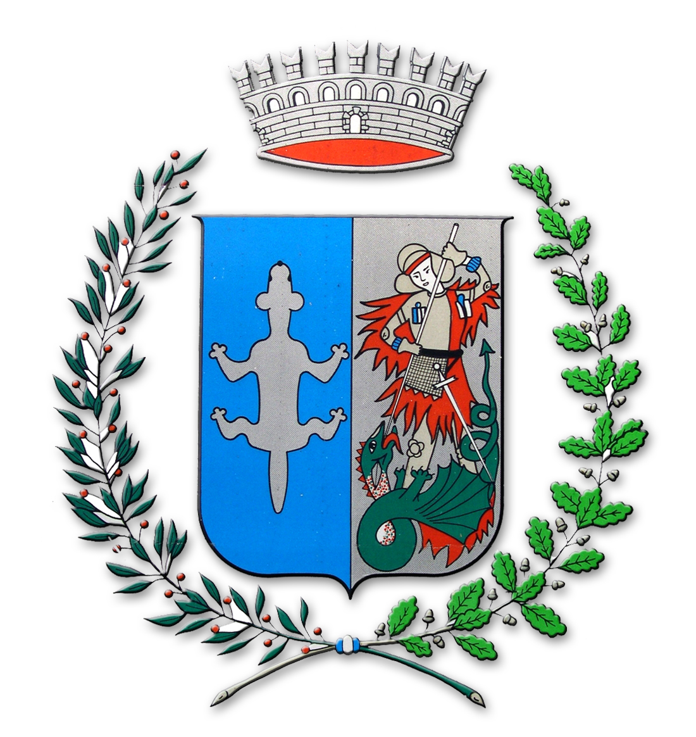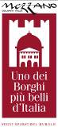

Mezzano Romantica 2025 – Venerdì 8 agosto
“Come fiamma che brucia
Marc Chagall attraverso gli occhi di Bella”

Quarto spettacolo del cartellone di Mezzano Romantica 2025, Festival di musica e teatro diretto da Francesco Schweizer, giunto con successo alla XV edizione e in programma fino al 20 agosto. L’appuntamento è per venerdì 8 agosto, alle ore 21, al Centro Civico di Mezzano con la prima di uno spettacolo che vede come protagonista la figura del grande pittore russo Marc Chagall.

Intitolato “Come fiamma che brucia - Marc Chagall attraverso gli occhi di Bella”, lo spettacolo avrà le caratteristiche della multidisciplinarietà, dato che riunirà in una narrazione coerente l’esecuzione di brani appositamente composti da Marcello Fera, Mario Pagotto e dal direttore artistico stesso, Francesco Schweizer, la proiezione delle opere del pittore e una voce recitante affidata all’attrice professionista Elena Galvani che fornirà una lettura critica e uno sguardo biografico, attraverso estratti dal testo “Come fiamma che brucia - La mia vita e Marc Chagall” di Bella Chagall, moglie dell’artista.
Ad eseguire le musiche, l’Ensemble Fabbrica del Pensiero (Priyanka Ravanelli violino, Beatrix Graf clarinetto basso, Marco Milelli clarinetto, Roberto Caberlotto e Gilberto Meneghin, fisarmonica).

Tutti gli spettacoli di Mezzano Romantica sono a ingresso gratuito.

Per informazioni: Ufficio Turistico Comune di Mezzano di Primiero
Tel. +39 349.7397917 - info@mezzanoromantica.it - www.mezzanoromantica.it

Ufficio Stampa: AGORÀ - Tel. +39 0481.62385 - www.studio-agora.it - agora@studio-agora.it

